TWP-W144型 磁阻效应实验仪
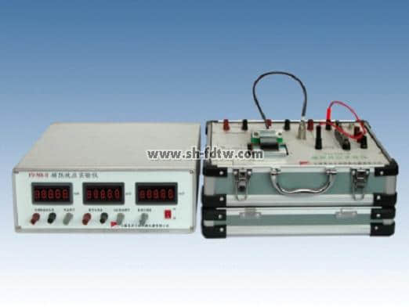
磁阻器件由于灵敏度高、抗干扰能力强等优点在工业、交通、仪器仪表、医疗器械、探矿等领域应用十分广泛，如：数字式罗盘、交通车辆检测，导航系统、伪钞检测、位置测量等。其中最典型的锑化铟（ InSb）传感器是一种价格低廉、灵敏度高的磁电阻，有着十分重要的应用价值。
本实验装置结构简单、实验内容丰富，使用两种材料的传感器：利用砷化镓（ GaAs）霍耳传感器测量磁感应强度，研究锑化铟（InSb）磁阻传感器在不同的磁感应强度下的电阻大小。学生可观测半导体的霍耳效应和磁阻效应两种物理规律，具有研究性和设计性实验的特点。
该仪器可用于理工科大学的基础物理实验和设计性综合物理实验，也可用于演示实验。
应用本实验仪可以完成以下实验：
1．用于测定通过电磁铁的电流和磁铁间隙中磁感应强度的关系，观测砷化镓（GaAs）霍耳元件的霍耳效应。
2．用于测定锑化铟（InSb）磁阻元件电阻大小磁感应强度的对应关系。
3．研究锑化铟（InSb）磁阻元件在不同磁感应强度区域的电阻值变化与磁感应强度的关系，进行曲线拟合，求出磁阻元件电阻与磁感应强度关系的经验公式。
4．外接信号发生器，深入研究磁电阻的交流特性（倍频效应），观测其特有的物理现象（选做）。
仪器主要技术参数：
1.双路直流电源
电流范围 0－500ｍA 连续可调，数字电流表显示大小。
电流范围 0－3ｍA 连续可调，供传感器的工作电流。
2.数字式毫特计
测量范围 0－0.5T，分辨率0.0001T，准确率为1%。

